第二十一届江苏省青少年机器人竞赛
Robo Genis挑战赛项目规则-超变战场
（小学组）

1.赛项主题及故事背景
超变战场是Robo Genius推出的机器人综合策略赛事活动，参赛队伍需操作己方机器人在复杂地形的战场上完成方舱扫描、碎片收集、阀门开启等特定任务以满足信号发射条件，率先发射信号的一方将获得超变战场上的最终胜利！
2088年，M国和Z国的宇航员成功登上了H星，并各自建立了外星基地进行科研工作。一年后，H星突然发生了一场气象灾害，摧毁了双方基地的信号发射塔，双方储备的能源物资也遭到了破坏，为了尽快和地球重新取得联系，双方宇航员在为重建基地，率先发射信号而努力着。

2.参赛要求
2.1每个参赛队伍由两台机器人、2名参赛选手及1-2名指导老师组成。
2.2 参赛选手需为小学在校学生。
2.3 选手所用遥控设备不得以任何形式上网，一经发现，核实后取消比赛资格。
注：参赛选手和指导老师定义详见《总则》。

3.比赛场地说明

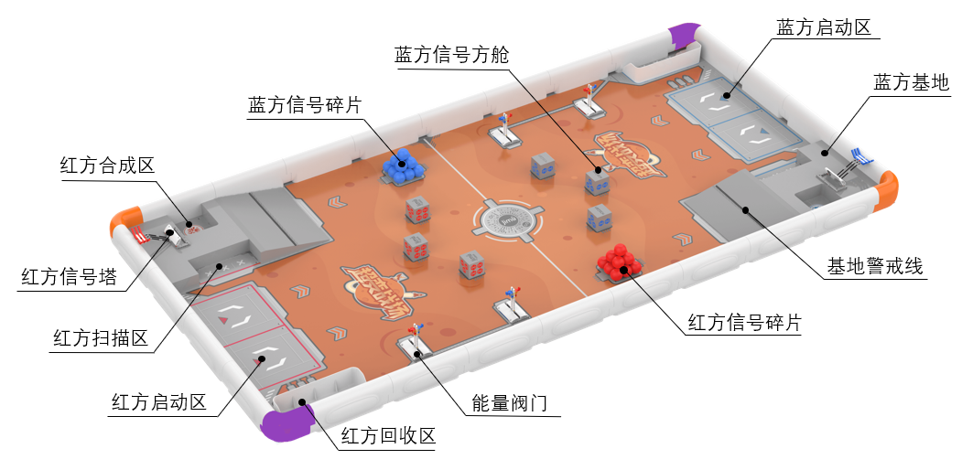
比赛场地示意图
3.1比赛场地图纸材质为写真，比赛场地边框材质为ABS，比赛场地边框的外部尺寸为 2485±15mm×1265±15mm，内高为100±15mm。
3.2比赛场地边框的内部尺寸为 2362±15mm×1143±15mm，比赛队伍需适应场地表面可能有的约5mm高的轻微起伏或褶皱。
3.3 比赛双方场地各有两个方形区域为机器人的启动区，启动区尺寸为250±6mm×250±6mm。
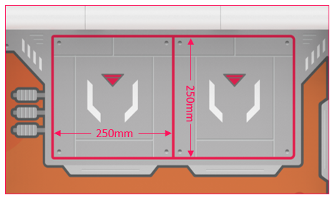
启动区示意图（红方为例）
3.4 基地：EVA高台和斜坡作为基地，高台高度为50±5mm，红蓝双方各有一个基地，在每个基地的斜坡上都有一条警戒线。
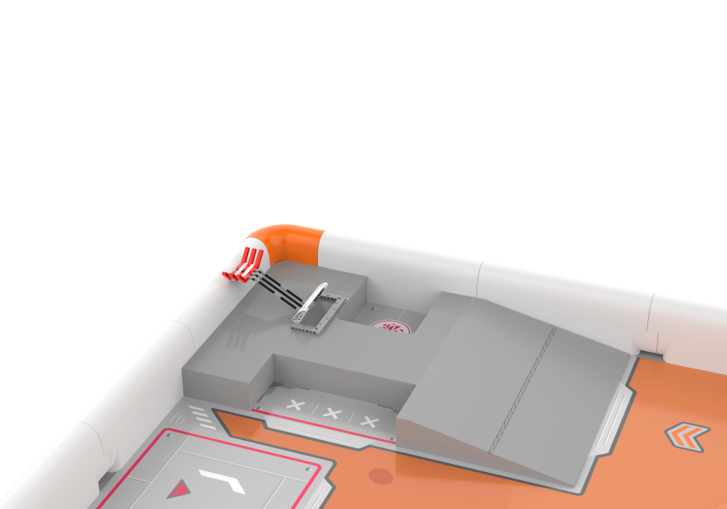
红方基地警戒线
基地示意图（红方为例）
3.5 扫描区：位于基地内，放置信号方舱并对其进行扫描的区域。
3.6合成区：信号碎片进行合成的区域，为基地信号塔提高信号强度。
3.7 回收区：回收并储存信号方舱的区域。
3.8场地赛台及赛场灯光
根据比赛规模及比赛场馆具体情况，赛场大多数情况下为正常照明、冷光源，但赛场灯光条件为不确定因素，参赛队伍必须能够适应赛场的不同灯光条件，赛台可能有以下几种形式：
a.使用分离式赛台，使用超变战场赛事场地包放置于高度为400-700mm的支撑平面上；
b.使用超变战场赛事场地包放置于平坦的地面上。
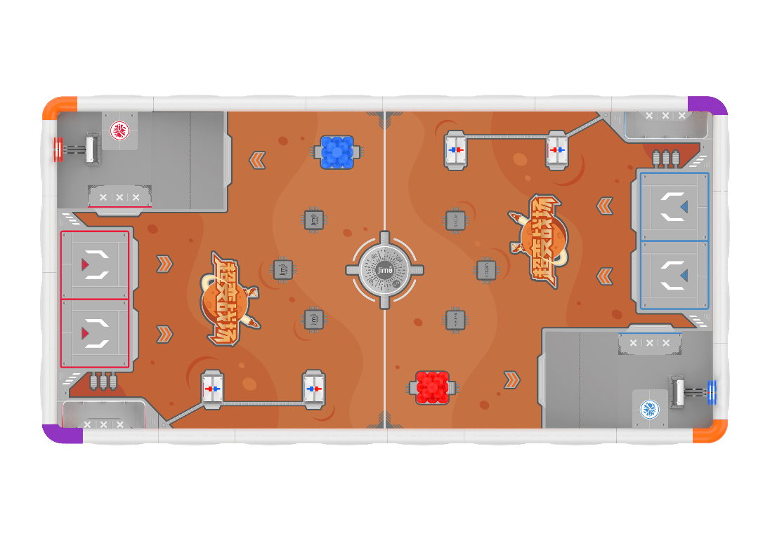
超变战场场地俯视图

4.比赛道具说明
4.1 信号方舱：场地上带有红色点数和蓝色点数的方块代表信号方舱，信号方舱内装有信号碎片，初始放置位置如下图所示，全场共6个信号方舱，材质均为EVA，每个信号方舱大小为60×60×60mm(±3mm)，每个信号方舱的四个面上有相应的点数，分别为2点、3点、4点、3点，代表信号方舱内装有信号碎片的个数。参赛队伍需适应方块可能会发生的轻微形变。
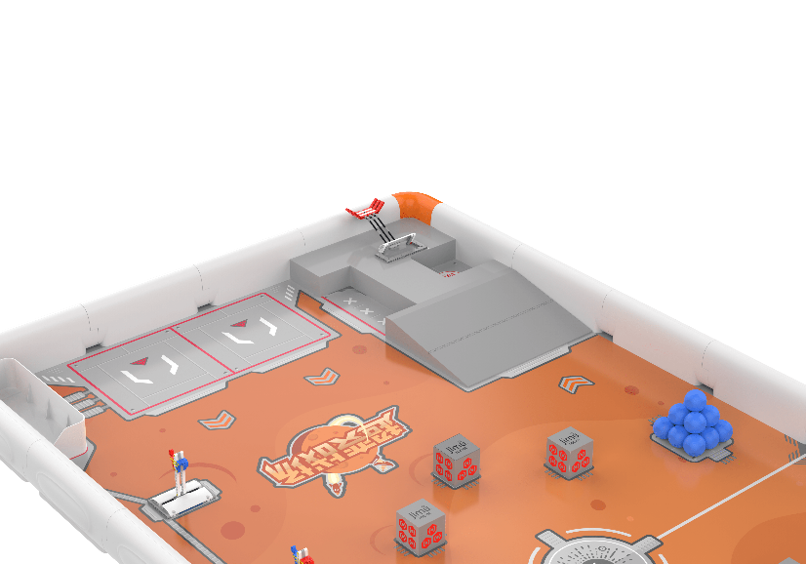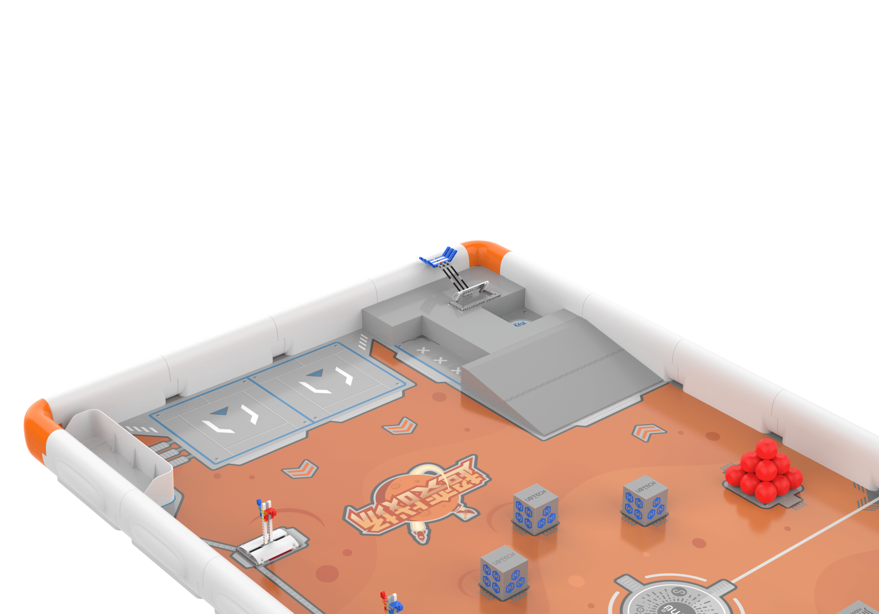
红方信号方舱初始状态蓝方信号方舱初始状态
4.2 信号碎片：场地上有 14 个直径为 42mm 的红色 EVA 小球代表红方信号碎片、14 个直径为 42mm 的蓝色 EVA 小球代表蓝方信号碎片。红方的信号碎片摆放在蓝方的半场，蓝方的信号碎片摆放在红方的半场，信号碎片初始状态如下图所示。
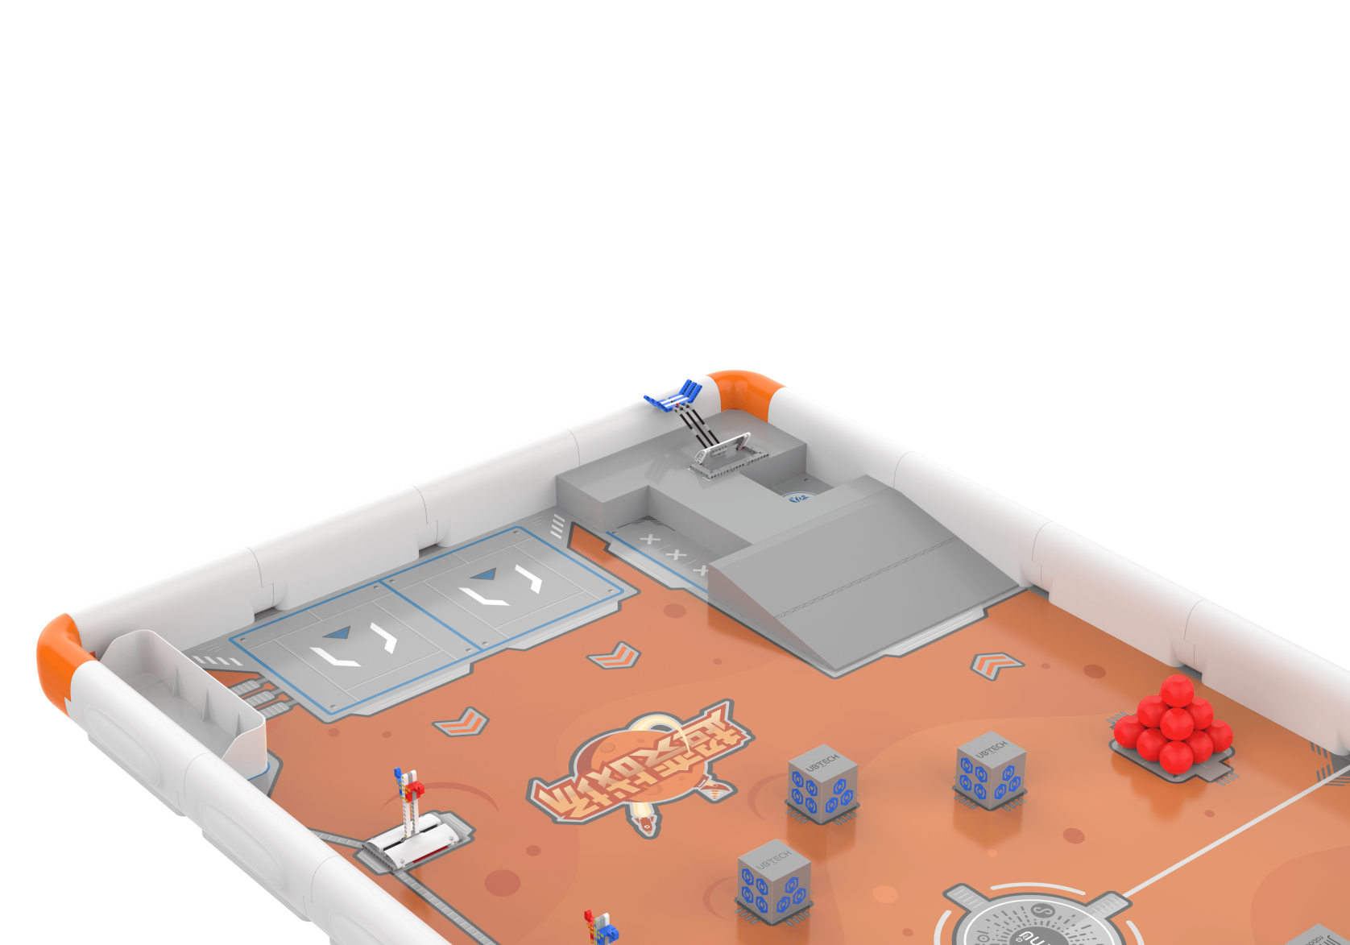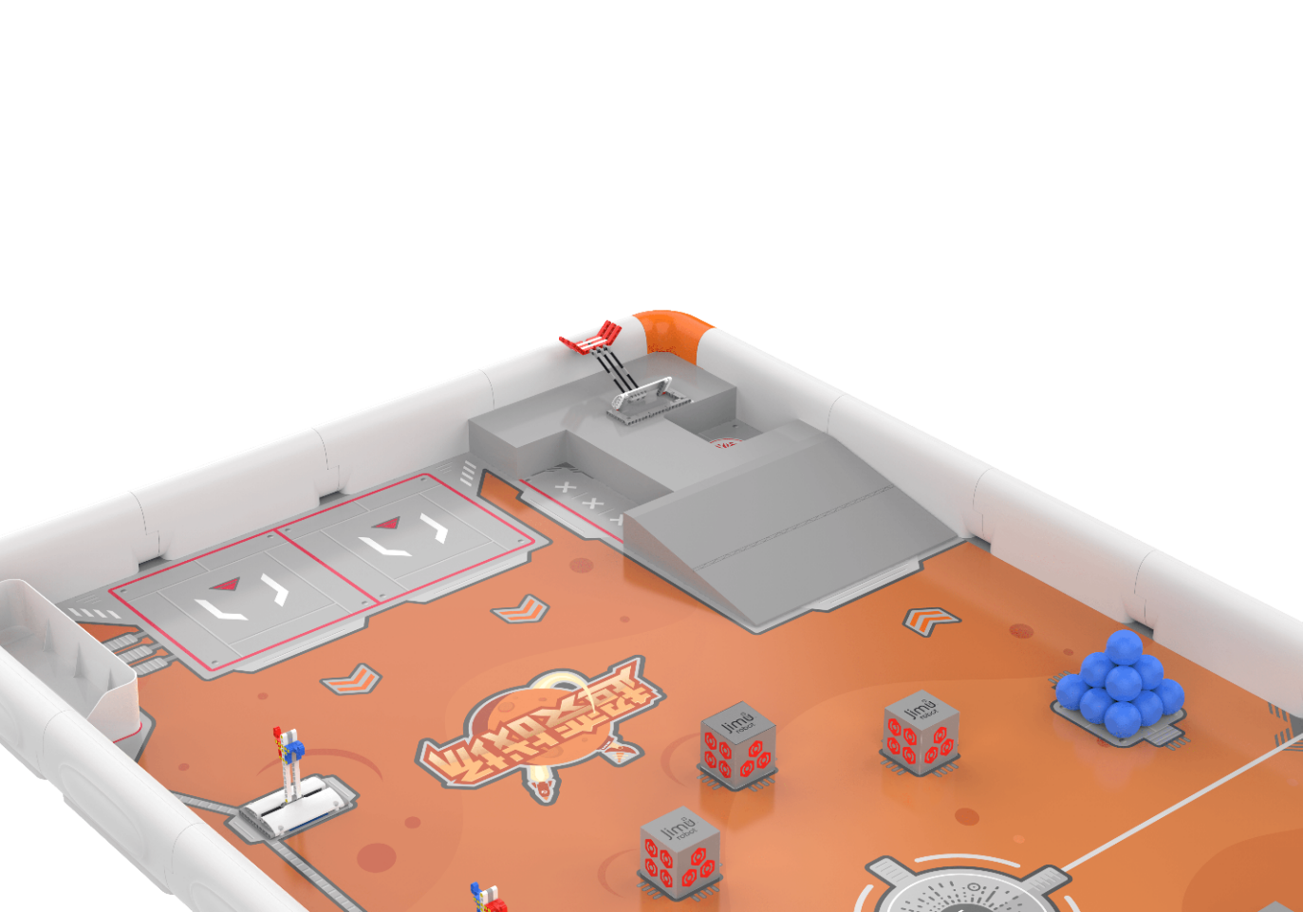
红方信号碎片初始状态蓝方信号碎片初始状态
4.3 能量阀门：场地上共有4个能量阀门，初始状态如下图所示。
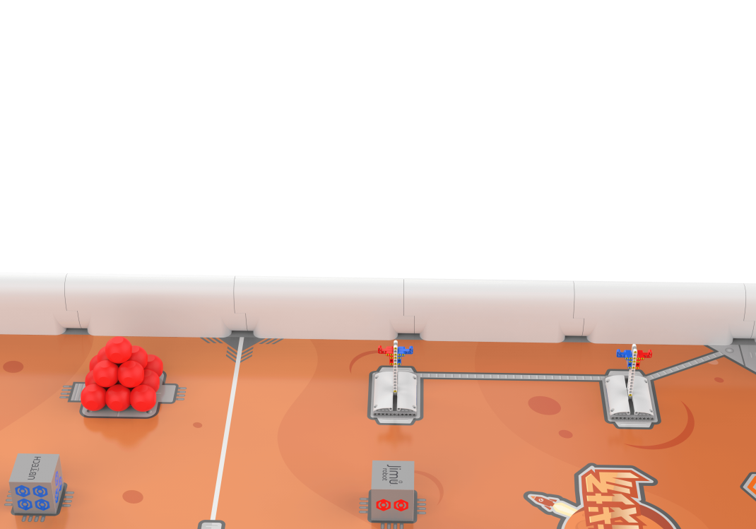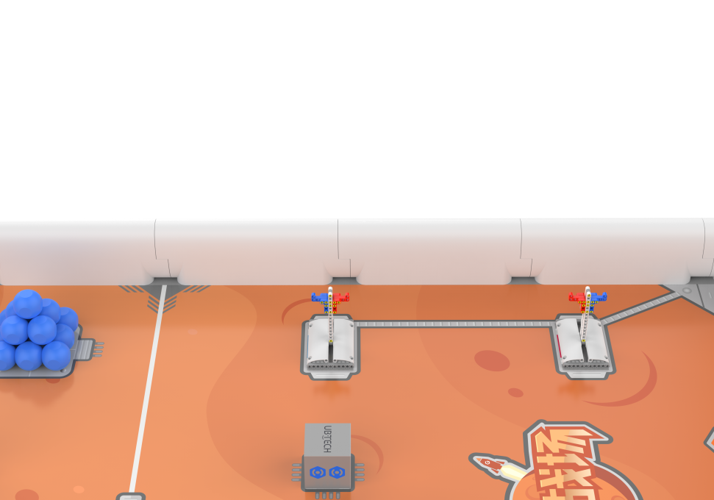
红方半场能量阀门初始状态蓝方半场能量阀门初始状态
4.4信号塔：比赛双方在各自的基地里有一个信号塔，由底座、塔杆、信号架构成，机器人可执行架设信号塔任务，信号塔初始状态如下图所示。
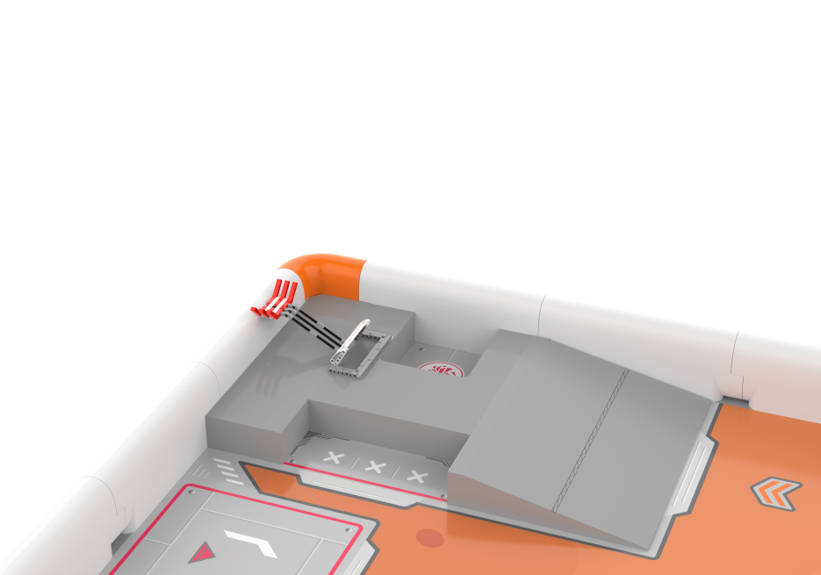
信号塔初始状态（红方为例）
4.5 场地及道具实物会存在一定的制造误差，参赛选手在进行机器人的结构设计过程中需要考虑场地道具的制造误差，不要过分依赖场地尺寸制造精准度。

5.小学组比赛阶段及任务介绍
整场比赛由两个阶段构成，比赛总时长为5分钟。比赛开始前，双方机器人需静止于己方对应启动区内，1个启动区只能放置一台机器人。
- 灾后救援阶段
第一阶段为灾后救援阶段，比赛时长为1分钟。
此阶段机器人只能在己方半场行动，不可压场地中线，双方机器人从各自启动区出发，进行方舱扫描任务。
- 方舱扫描任务
红蓝双方机器人需激活扫描区（即将己方场地的两个能量阀门翻转为己方颜色的一侧向上，另一侧触地），并将己方场地上散落的信号方舱运送到己方的扫描区（扫描区已被激活且己方信号方舱需完全进入扫描区、底面完全接触场地图纸且向上一面有点数，方可视为有效信号方舱），机器人在没有激活己方扫描区的情况下可提前运送信号方舱。
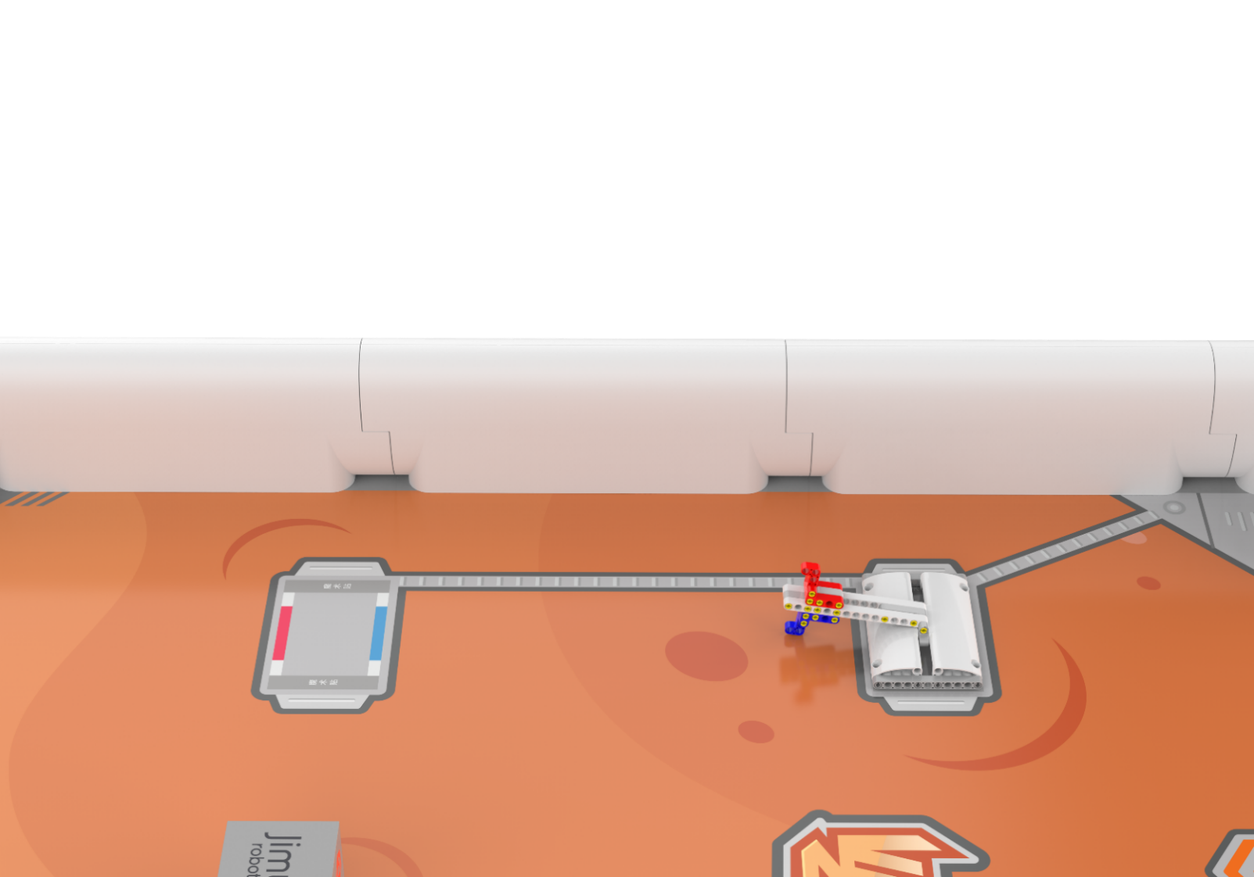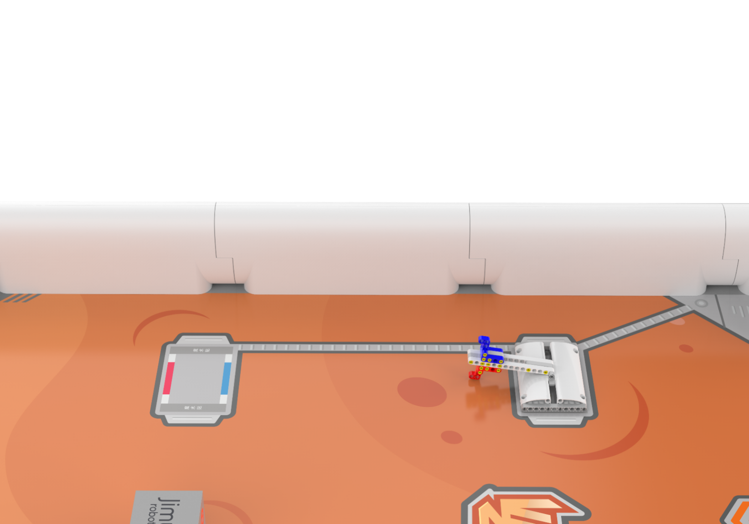
红方成功翻转一个能量阀门示意图蓝方成功翻转一个能量阀门示意图

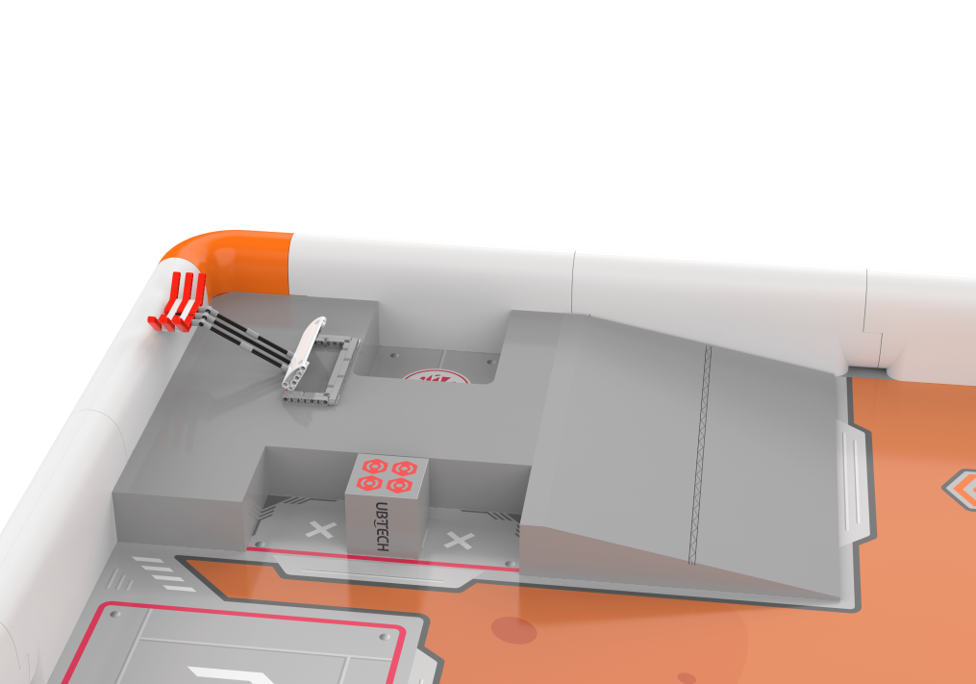
红方有效信号方舱示意图
完成方舱扫描任务：在灾后救援阶段结束后，扫描区仍处于激活状态且扫描区存在有效信号方舱。
- 在灾后救援阶段结束后，裁判才会判断并统计各方是否完成方舱扫描任务。
- 在灾后救援阶段结束后，若红方队伍成功激活扫描区且有有效信号方舱，则红方队伍的有效信号方舱向上一面的点数之和代表在比赛信号发射阶段，蓝方队伍需要将蓝方信号碎片运送到蓝方合成区内的个数，反之亦然。
例：在灾后救援阶段结束后，红方队伍成功激活扫描区且有有效信号方舱，但是只运送了2个有效信号方舱到红方的扫描区，这2个有效信号方舱向上一面的点数之和为6，则在比赛的信号发射阶段，蓝方需往蓝方合成区运送6个信号碎片，反之亦然。
- 在灾后救援阶段结束后，若一方队伍未成功激活扫描区或无有效信号方舱，或者既未成功激活扫描区，又无有效信号方舱，则另一方队伍在信号发射阶段只需运送2个信号碎片至己方合成区即可。
此阶段结束后，倒计时系统提示该阶段比赛结束，参赛选手应立即停止操控机器人，将手机或平板放置到场地边，明显远离场地框架，等待裁判确认此阶段比赛成绩。
- 信号发射阶段
第二阶段为信号发射阶段，比赛时长为4分钟。
此阶段机器人可越过场地中线进行跨区域行动，进行碎片收集、阀门开启、架设信号塔任务。
- 碎片收集任务
机器人需激活己方合成区（即己方回收区内至少在某一时刻同时存在2个任意一方的信号方舱，信号方舱需要与回收区底面有接触或与回收区内的其他信号方舱有接触），并将场上己方信号碎片运送到己方基地的合成区内（合成区已被激活且己方信号碎片需与场地图纸有接触或与合成区内的其他信号碎片有接触，方可视为己方有效信号碎片），机器人在没有激活己方合成区的情况下可提前运送信号碎片。
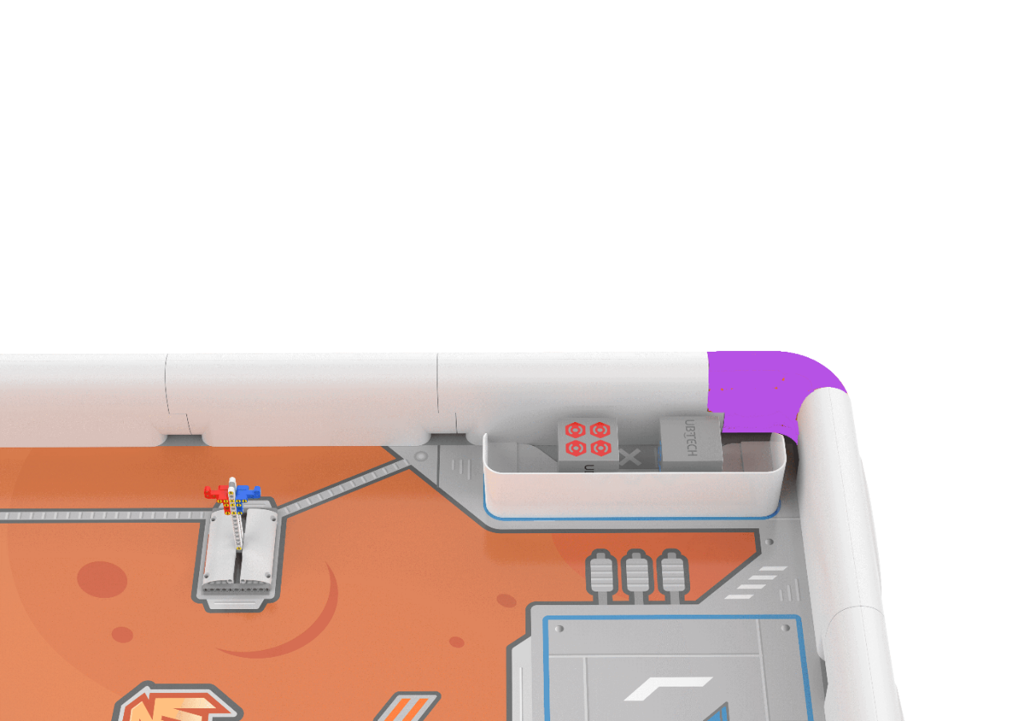
激活合成区示意图
需要运送己方信号碎片的最少个数取决于灾后救援阶段结束后对方有效信号方舱向上一面的点数之和。
- 若合成区内有效信号碎片的个数超过需要的信号碎片个数，则多余的有效信号碎片不计入最终的比赛成绩。
例：在比赛的信号发射阶段，蓝方需往己方合成区运送至少4个己方信号碎片，但是比赛中蓝方运送了6个己方信号碎片到己方合成区内，最终裁判在记录成绩时只记录4个有效信号碎片。
完成碎片收集任务：已激活合成区且合成区内有效信号碎片个数等于或大于需要运送信号碎片的个数。
在此阶段中，裁判会实时判断机器人是否完成碎片收集任务。
- 阀门开启任务
为了给基地供给能量，双方机器人需开启场地上4个能量阀门（将4个能量阀门翻转到己方队伍颜色的一侧向上，另一侧接触场地地面）。在信号发射阶段中，机器人可提前翻转能量阀门，但仅在己方机器人完成碎片收集任务后，裁判才会判断己方阀门开启任务的完成情况。
完成阀门开启任务：己方机器人完成碎片收集任务后，场上剩余未被损坏的能量阀门在某一时刻均被翻转到己方一侧向上，另一侧触地。
- 若场地上某一个或某几个能量阀门被机器人损坏后，经裁判确认，参赛队伍只需开启场上剩余未被损坏的阀门即可。
能量阀门是否被损坏判定说明：
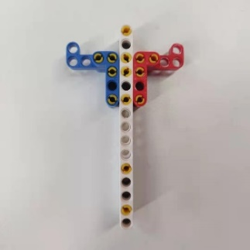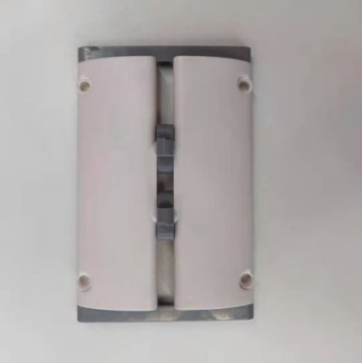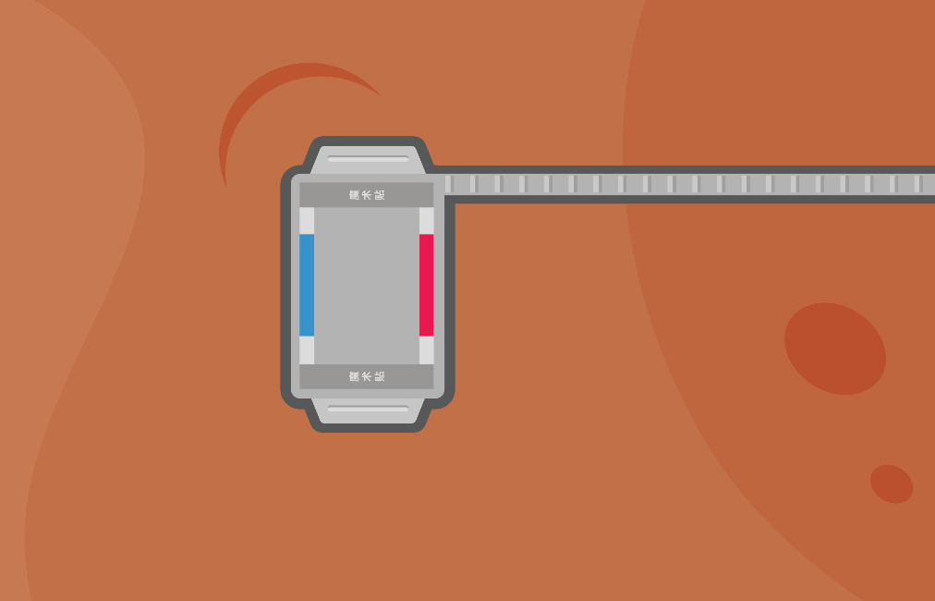
结构件A底座B能量阀门处的红蓝色块
- 结构件A与底座B完全分离视为损坏。
- 结构件A的任一零件分离并掉落在场地上或掉落在底座B上视为损坏。
- 如果机器人使能量阀门的位置产生变动，在能量阀门处于静止状态时，底座B下方的红色色块或蓝色色块完全露出则视为能量阀门被损坏。
- 架设信号塔任务
完成碎片收集任务和阀门开启任务的队伍需向裁判举手示意，经过裁判确认后，则可获得进行架设信号塔任务的资格。获得资格之后，机器人登上基地高台（轮子或履带形成的运动机构部分登上基地即可）将己方信号塔升起，完成信号发射，比赛将提前结束。
完成架设信号塔任务：机器人在升起信号塔后，需明显远离信号塔（机器人不与信号塔有任何接触），信号塔保持升起状态（信号塔不与场地边框接触）3秒以上。
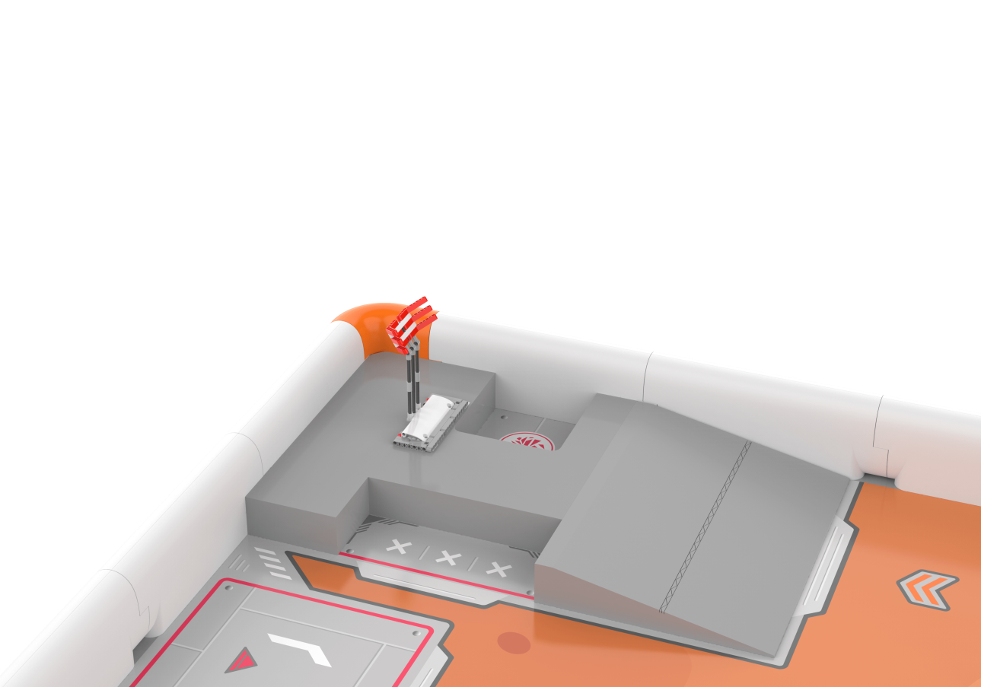
架设信号塔任务完成状态示意图
此阶段结束后，倒计时系统提示比赛结束，参赛选手应立即停止操控机器人，将手机或平板放置到场地边，明显远离场地框架，等待裁判确认比赛成绩。

6.小学组比赛任务逻辑图
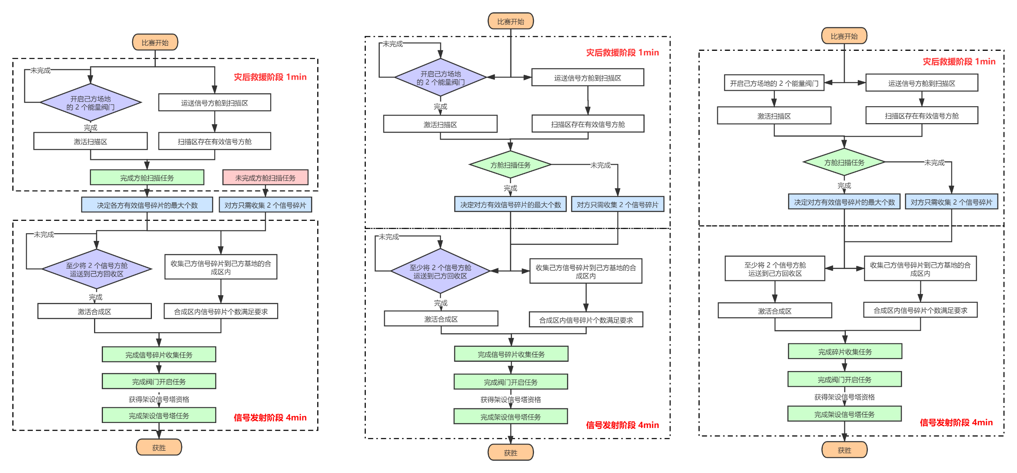

7.小学组单局比赛流程图
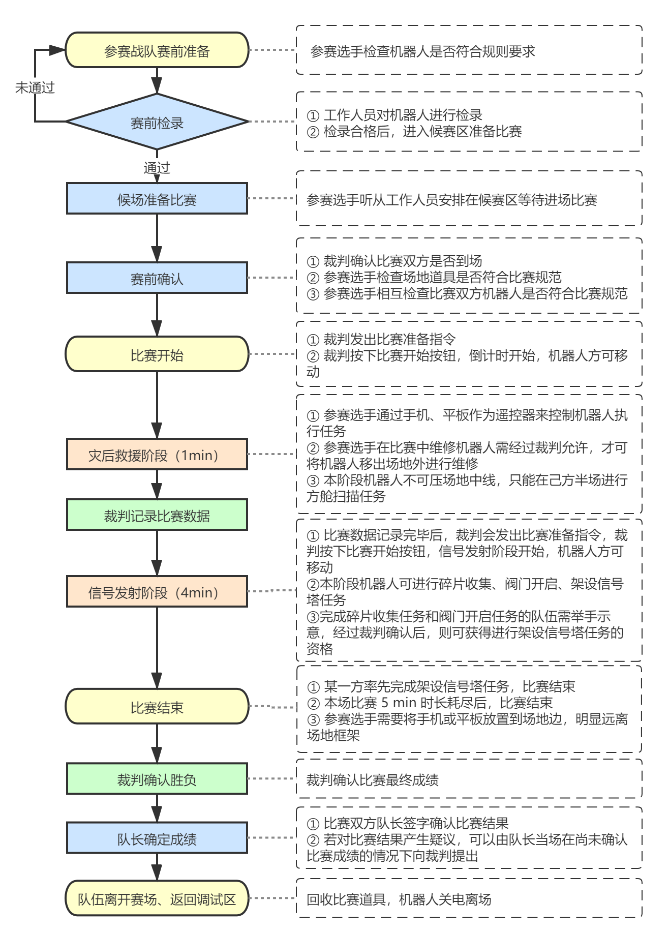

8.赛事规则

8.1 技术规则
8.1.1 机器人在折叠状态时，初始长宽尺寸不得超过250×250mm，高度不得超过300mm，机器人在比赛过程中整体重量不得超过1.50 kg（不含比赛场地道具）。
8.1.2 机器人上需留有一块平整位置，在比赛时会贴有易识别机器人的贴纸，方便裁判计分。
8.1.3 机器人只能使用ABS材质的零部件，不得以任何方式改装或改造机器人的零部件，不得在机器人上使用扎带、胶带、胶水、螺钉、油漆、润滑油等物品。
8.1.4 机器人必须通过手机、平板来控制，一台机器人由一名对应的参赛选手控制，在一局比赛当中，同一队伍的两名参赛选手不得交换手机或平板，机器人必须通过蓝牙通信的方式，让APP与机器人通讯，从而遥控机器人，违规的队伍将被取消比赛资格。
8.1.5 小学组要求：
一台机器人最多能使用4个电机、1个主控、舵机数量不限制，且机器人必须使用利用锂电池供电的主控盒。机器人使用的电机、舵机、主控需满足以下参数：
 | 电机 | 舵机 | 主控
工作电压 | 7.4V DC | 6.5-8.6V | 7.4V DC
空载电流 | ≤180mA | 80-200mA | 0.5A-2A
堵转电流 | ≤1.5A | 1700mA
空载转速 | 140±10%RPM | 0.1sec或60°
精度 |  | 1或3°带载1°
工作温度 |  |  | -5°C-60°C
其他 |  | 扭矩4kg.cm | 处理器 为ARM-Cortex-M4 32-bit processor, 64 MHz，内存为 32Mbit，通信 UART&BLE

8.2 比赛规则
8.2.1 在比赛灾后救援阶段，机器人不可以压场地中线，若轮子或履带与地面的接触点压场地中线则视为违规，违规的队伍将被判黄牌，机器人也不可进入对方场地，对于违规进入对方场地的机器人需立即返回到己方场地，否则裁判会再次或多次判罚黄牌，直至机器人完全返回己方场地。
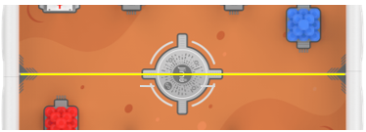
场地中线示意图（黄线所示）
8.2.2 在比赛灾后救援阶段，机器人不可使比赛场地上的信号碎片产生位置移动，若信号碎片被机器人违规移动破坏了信号碎片初始位置，信号碎片不会被复原，违规的队伍将被判一张黄牌，如果信号碎片散落在场地上后，场上机器人再次使这些已被破坏的信号碎片的位置产生移动，则比赛双方机器人均不会被判罚。
8.2.3 在比赛过程中，机器人不得损坏场地或道具，违规的队伍将被判黄牌。
8.2.4 在比赛灾后救援阶段，若机器人将己方半场的任一能量阀门损坏，则视为损坏比赛道具，违规的队伍将被判黄牌，裁判宣布被损坏的阀门失效并不做复原，违规一方激活扫描区的任务失败，扫描区的信号方舱无效；若机器人将对方半场的任一能量阀门损坏，则该机器人所在的队伍被直接判负。
8.2.5 在比赛信号发射阶段，机器人不可以登上对方基地，若轮子或履带与地面的接触点压到基地警戒线以及警戒线以上的基地禁区表面则视为违规，违规队伍的机器人需立即回到己方任一启动区重新出发。在参赛选手取回自己机器人时易发生的情况及判罚详见规则8.2.12、8.2.19、8.2.24。
蓝方机器人禁区
红方基地警戒线
红方半场的蓝方机器人禁区示意图
8.2.6 比赛过程中，机器人、手机或平板不得播放音乐等声音干扰比赛，违规的队伍会被裁判口头警告一次，第二次违规将被判黄牌。
8.2.7 参赛选手不可携带其他可干扰比赛的设备等，违规队伍将被取消比赛资格。
8.2.8 比赛过程中，参赛队伍不得使用其他队伍的机器人，违规队伍将被取消比赛资格。
8.2.9 比赛过程中，不可将信号方舱放置到合成区内，违规的队伍将被判黄牌。裁判会将合成区内的信号方舱放回到比赛场地的中央位置处，如果此时场地中央位置处被机器人占据，则裁判可放置在中央位置旁边或与中央位置有接触的区域。

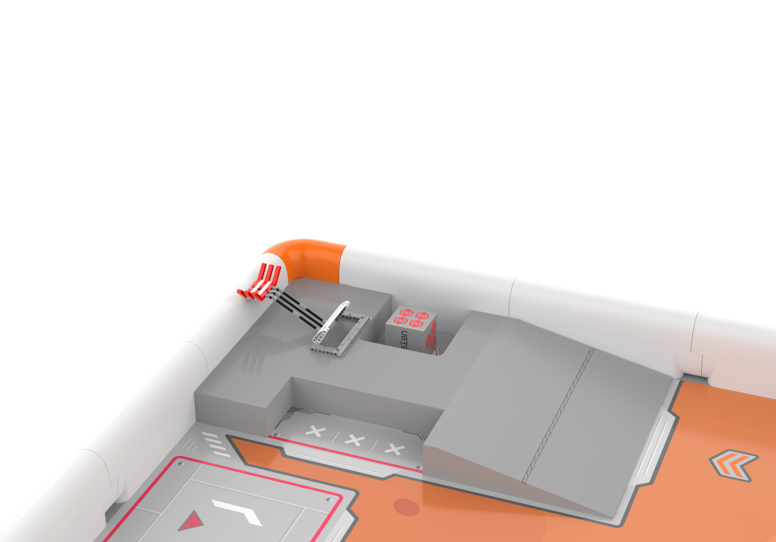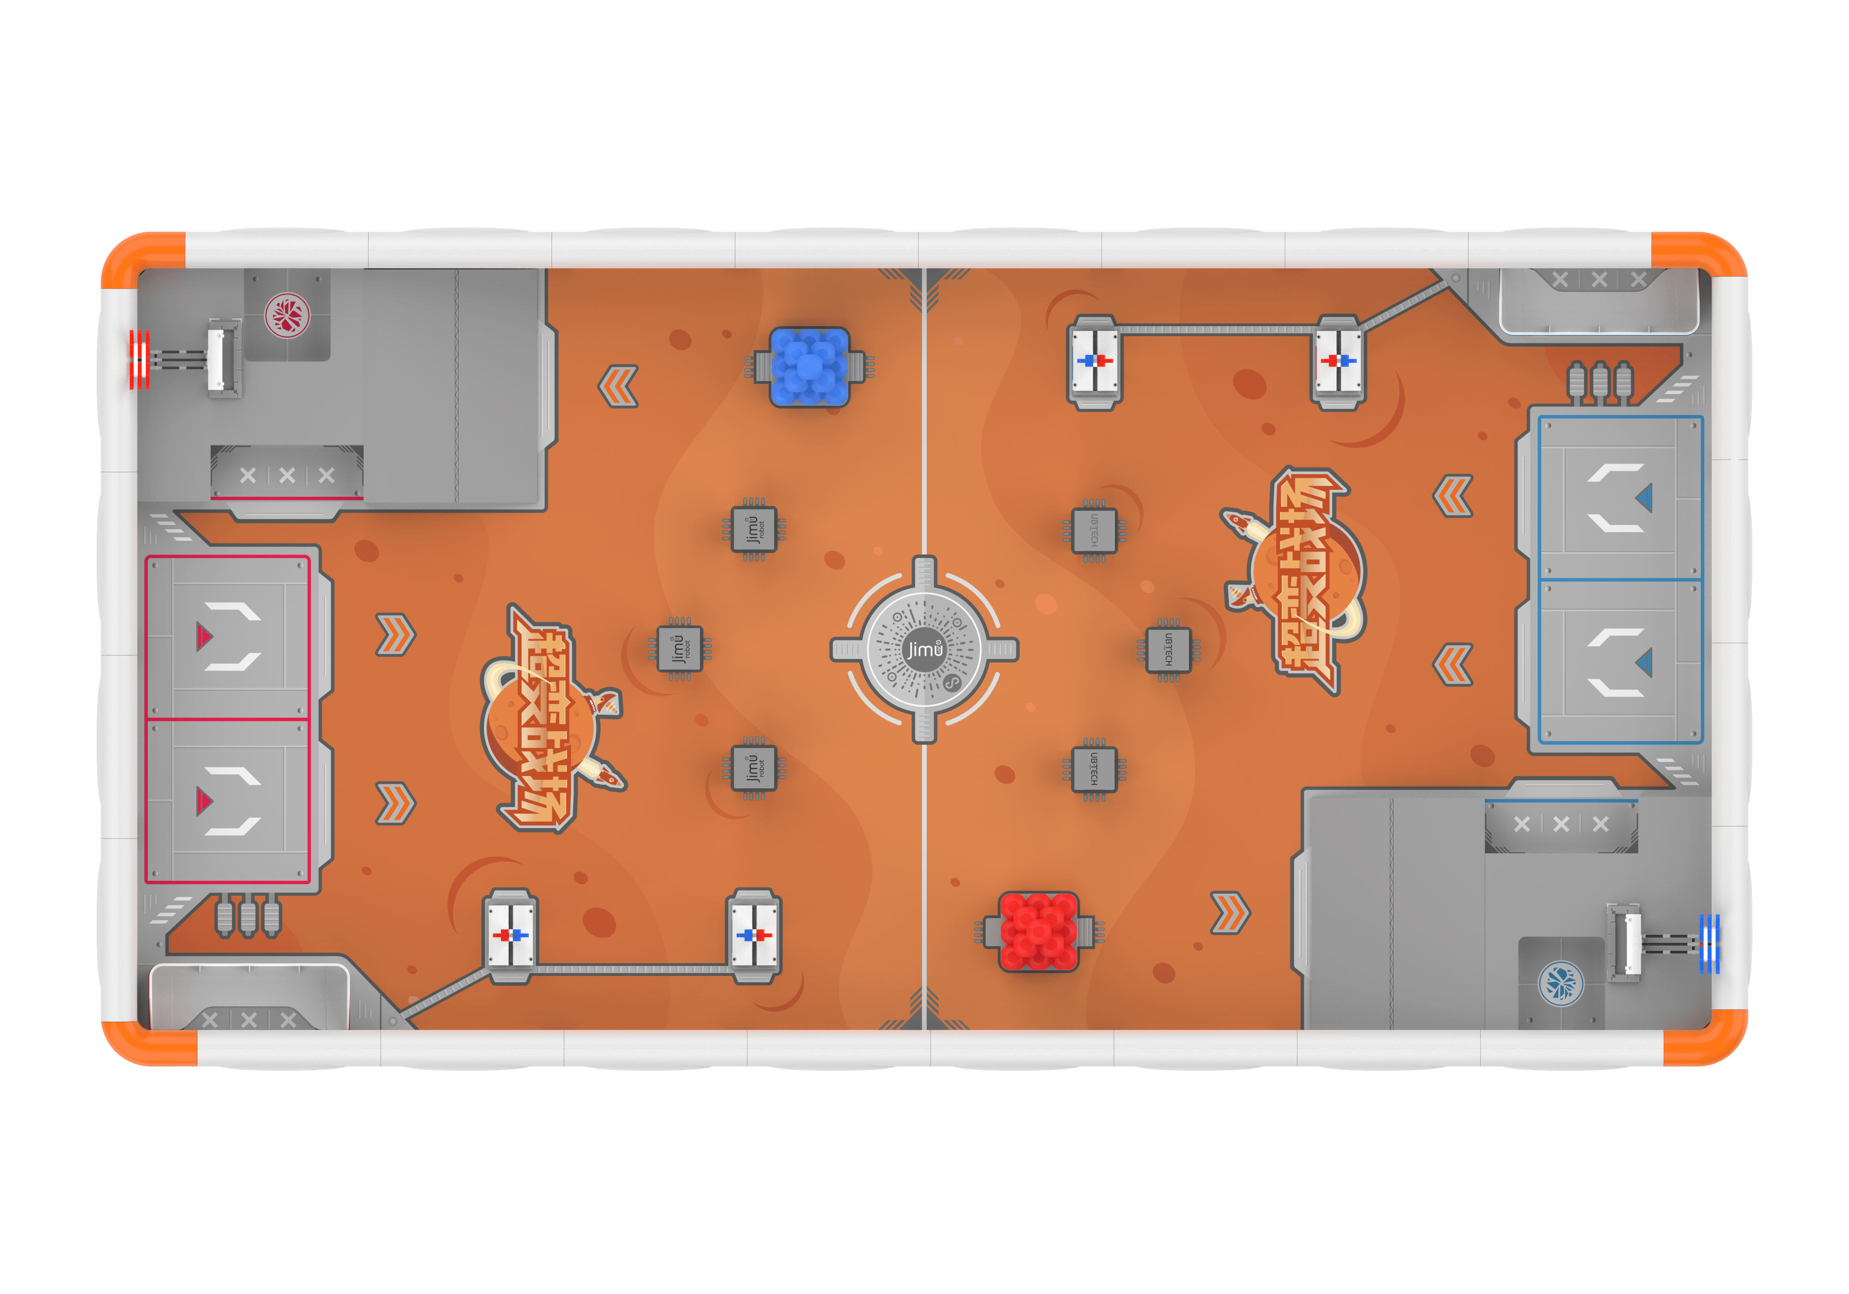
错误的信号方舱放置示意图场地中央位置示意图（绿色色块内）
8.2.10 比赛过程中，机器人任何部位的垂直投影不可以遮挡对方基地的合成区，违规的队伍将被判黄牌。
8.2.11 比赛过程中，未经裁判允许，参赛选手在任何时候不得以任何形式接触机器人或比赛道具，违规的队伍将被直接判负。
8.2.12 比赛过程中，参赛选手经裁判允许，从场上将己方机器人移出场外或放置到启动区时，参赛选手不得触动场上的道具或其他机器人（包括队友及对手机器人），违规的队伍将被直接判负（机器人移动前的原始状态就与场上的道具或其他机器人有接触的情况除外）。若参赛选手取回自己机器人时，使其他机器人发生解体、断电而不能继续比赛等严重情况即视为违规，违规的队伍将被直接判负。
8.2.13 比赛过程中，若机器人将己方半场的回收区损坏，则视为损坏比赛道具，违规的队伍将被判黄牌，裁判宣布被损坏的回收区失效并不做复原，违规一方激活合成区的任务失败，合成区的信号碎片无效；若机器人将对方半场的回收区损坏，则该机器人所在的队伍被直接判负。
回收区是否被损坏判定说明（以蓝方为例）：
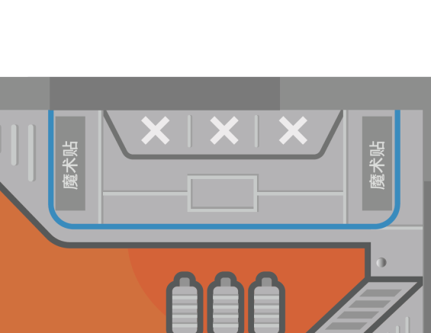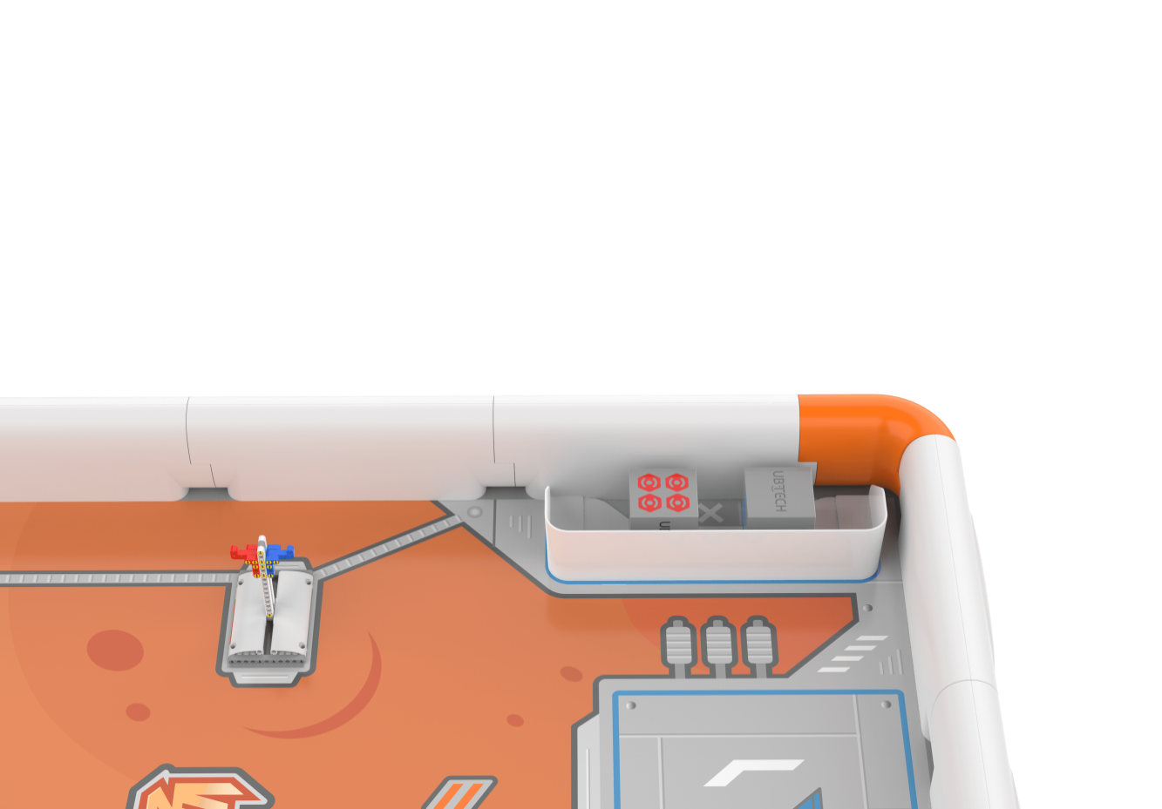
场地地图 A 安装挡板后的回收区B
- 回收区挡板与场地地图通过魔术贴固定，如果机器人使挡板完全脱离了场地地图A的蓝色线条区域（魔术贴失去固定作用），则视为回收区被损坏。
- 回收区挡板发生侧翻，魔术贴失去固定作用，则视为回收区被损坏。
8.2.14 比赛过程中，若参赛队伍在没有获得进行架设信号塔的资格下提前进行任务，即被视为违规，违规的队伍将被判黄牌，信号塔将由裁判恢复至初始状态。
8.2.15 比赛过程中，红方机器人不得接触蓝方基地的信号塔，违规将被判黄牌，接触蓝方信号塔一次被判一次黄牌，若信号塔状态被改变，由裁判恢复至初始状态；若蓝方在取得架设信号塔资格、已将信号塔升起后的裁判读秒阶段，红方机器人接触蓝方信号塔后使信号塔状态发生改变，则红方队伍被直接判负，反之亦然。
8.2.16 比赛过程中，己方队伍因操作失误等原因将己方信号塔损坏则被判罚黄牌，信号塔不复原，架设信号塔任务失效；若己方机器人将对方的信号塔损坏，则该机器人所在的队伍被直接判负。
信号塔是否被损坏判定说明：
- 结构件A与底座B完全分离视为损坏。
- 结构件A的任一零部件分离并掉落在场地上或掉落在底座B上视为损坏。
- 底座B与基地高台通过魔术贴固定，如果机器人使底座B完全脱离了信号塔固定区域（魔术贴失去固定作用），则视为信号塔被损坏。
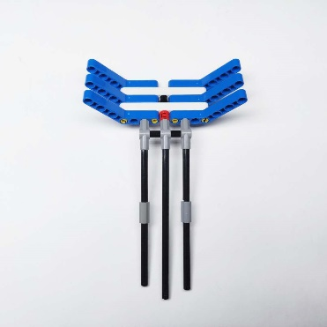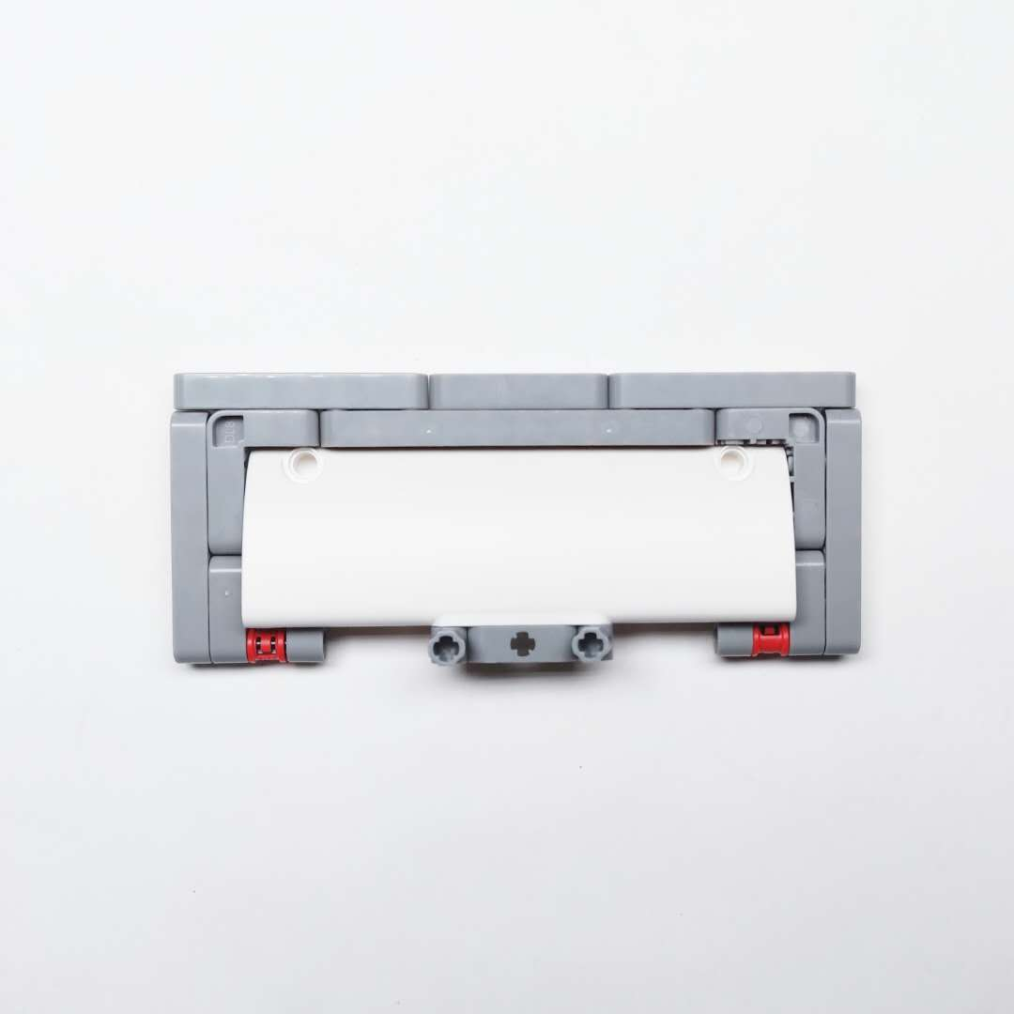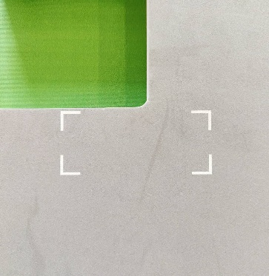
结构件A底座B基地高台上的信号塔固定区域
8.2.17 若机器人使对方机器人摔出比赛场地边框外则视为违规，该违规机器人将被直接判罚下场，对方机器人可向裁判申请维修后，放入到己方场地的任一启动区重新启动继续进行比赛；若参赛选手由于操控原因使自己的机器人或队友机器人掉出比赛场地，可向裁判申请维修后，放入到己方场地的任一启动区重新启动继续进行比赛。
8.2.18 机器人若在被判黄牌后不按裁判要求执行，将再次或多次被判黄牌，直至按裁判要求执行为止。
8.2.19 启动区机器人启动规范
初始启动位置：机器人在比赛开始时需从启动区启动，启动前双方队伍两台机器人需完全放置于己方启动区内，一个启动区放置一台机器人。
因维修等情况需重新从启动区出发时，需将机器人放置到己方任一启动区内，若启动区内有其他机器人或比赛道具，参赛选手可将机器人放置到启动区旁重新出发进行比赛，机器人无需调整至初始尺寸，不限定方向，但一旦放置好，就不得移动机器人，否则该队伍将被判黄牌。
8.2.20 机器人维修规则
比赛限定每支队伍在每局比赛中共有5次维修机会，维修前，参赛队伍需举手向裁判示意并口述“申请维修”，申请维修请求发出后不可撤回，裁判口述“同意”后，参赛选手方可将机器人移出比赛场地，维修完毕后将机器人放置到己方任一启动区后重新出发继续比赛，机器人放置方向及尺寸不受限制。
参赛选手申请维修时，若机器人身上放置有比赛道具，参赛选手需将道具移交裁判，由裁判将该道具放置到场地中央位置处，如果此时场地中央位置处被机器人占据，则裁判可放置在中央位置旁边或与中央位置有接触的区域。
参赛选手可在比赛两个阶段之间申请维修，但不会因为维修而延长两阶段之间的时长，下一阶段比赛会按原计划时间开始，若参赛选手在下一阶段开始前将机器人维修完毕，需将机器人放置到己方任一启动区内，待下一阶段开始后与其他机器人一同继续进行比赛。
8.2.21 提前操控
比赛使用指定倒计时系统进行计时，在裁判表达“XX阶段比赛准备”后，工作人员将启动倒计时系统，倒计时系统3秒的“DI DI DI”倒数声后，锣声“DANG”表明该阶段比赛开始，在比赛开始前，参赛选手不得提前操控机器人，违规的机器人需回到启动区重新出发，违规机器人所在的队伍将被判黄牌。若由于违规提前操控机器人使比赛道具状态发生变化，则违规机器人所在的队伍将被再次判黄牌，道具无需复原。
8.2.22 未及时停止操控
倒计时系统或裁判指示比赛结束或指示参赛选手停止操控时，参赛选手应立即停止操控机器人，将手机或平板放置到场地边，明显远离场地框架，否则该机器人所在的队伍将被判黄牌，在需要停止操控时未停止操控而获得的优势将作废。
情况说明：倒计时系统或裁判指示比赛结束或指示参赛选手停止操控时，选手已经将手机或平板放置到场地边，机器人仍在运动，裁判可不做处理；若选手没有放下手机或平板，机器人此时仍在运动，则该机器人所在的队伍将被判黄牌，在需要停止操控时未停止操控而获得的优势将作废。
8.2.23 禁止从场外获取物品
参赛队伍在进入比赛场地进行比赛时只能携带不多于两台的机器人、备用电池及拔插工具入场，不得携带机器人以外的零部件，参赛队伍在维修机器人时可使用在该局比赛当中或三局两胜比赛当中拆卸下来的零部件进行维修。
在一局比赛当中，不得更换机器人或为机器人新增任一零部件、手机或平板等，不得从场外获取任何物品（应急的药品及医疗用品除外），否则该队伍该局比赛将被直接判负；“场外”是指参赛队伍所在赛场以外的区域，包含观赛区域、其他赛场、练习场地、舞台、参赛队伍调试区以及候赛区等。
在三局两胜比赛的两局比赛之间，参赛队伍可为机器人更换电池，可维修机器人，不得更换机器人或为机器人新增任一零部件、手机或平板等，不得从场外获取任何物品，否则该队伍该三局比赛将被直接判负。
8.2.24 裁判协助传递机器人情况说明
因维修等情况需将机器人移出场外或移回启动区时，若参赛选手距离对应机器人较远，可申请由裁判或助理裁判协助将机器人传递给对应参赛选手，队伍需接受在传递机器人时可能发生的机器人零件掉落等意外情况。
8.2.25 比赛道具掉出场地边框以外区域
在比赛的任一阶段，机器人不得以任何形式使比赛道具掉出场地边框以外区域或被放置于场地边框上，每发生一次此违规行为，就判罚该机器人所在的队伍一次黄牌，且掉出场外的道具将由裁判放置到场地中央位置处，如果此时场地中央位置处被机器人占据，则裁判可放置在中央位置旁边或与中央位置有接触的区域。
8.2.26 机器人检录相关
参赛队伍赛前需在规定时间内到报到处进行报到、领取赛事物资并进行报到检录，报到检录通过的队伍将被记录赛前检录通过状态。若在规定时间内，机器人仍未通过报到检录，则该机器人将失去比赛资格。
参赛队伍的机器人在每一局比赛开始前都需要进行赛前检录，是否通过检录以最后一次检录结果为准，若有未通过赛前检录的机器人上场比赛，则该队伍会被取消比赛资格。
赛前检录未通过的队伍需将机器人调整至符合机器人要求的状态后再次进行检录，直至赛前检录通过。若在正式比赛开始前，机器人仍未通过赛前检录，则该机器人将失去该局比赛资格。
在比赛过程中或比赛结束后（比赛队伍未离开比赛场地前），机器人可能会被要求重新检录，若发现机器人不符合技术规范，则该队伍会被取消比赛资格。
8.2.27 在比赛过程中，裁判不会区分机器人主动犯规或者被动犯规。
例如：在比赛过程中，红方机器人冲撞了蓝方机器人，从而使蓝方机器人破坏了能量阀门，那么裁判只会判罚接触方（蓝方机器人）犯规，不会判罚红方机器人。
8.2.28 参赛队伍可在灾后救援阶段将信号方舱放置到回收区当中，但裁判只会在信号发射阶段开始后才判断机器人是否激活了己方合成区。
8.2.29 机器人将信号塔架起后，裁判在进行三秒倒计时的过程中，若参赛选手为架设信号塔的机器人申请维修，则已经被架设起的信号塔将由裁判恢复至初始状态，该比赛队伍需重新进行架设信号塔任务。
若参赛队伍将信号塔架起后，裁判在进行三秒倒计时的过程中比赛结束，则视为该队伍未完成架设信号塔任务。
8.2.30 在信号发射阶段的比赛过程中，合成区一经激活，永久有效。
例如：在信号发射阶段的比赛过程中，经裁判确认，红方被判定为激活了己方合成区，那么激活之后，如果蓝方将红方回收区的信号方舱夺走至两个以下，红方的合成区仍然处于被激活状态。
8.2.31 在比赛全程中，当机器人或道具与区域边界的位置状态不是非常清晰时，可参考以下状态判定：
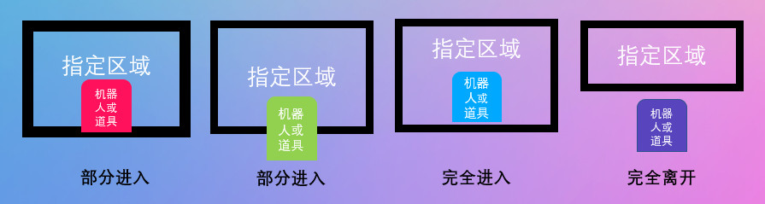

8.3 参赛选手规则
8.3.1 参赛选手应以积极的心态面对和自主地处理在比赛中遇到的所有问题，自尊、自重，友善地对待和尊重队友、对手、志愿者、裁判和所有为比赛付出辛劳的人，努力把自己培养成为有健全人格和健康心理的人。
8.3.2 参赛选手在上场后未经裁判允许，不能离开己方选手操作区，违规的队伍会被裁判口头警告一次，第二次违规将被判黄牌。操作区具体尺寸以及布置形式可能根据比赛场地情况进行微调。
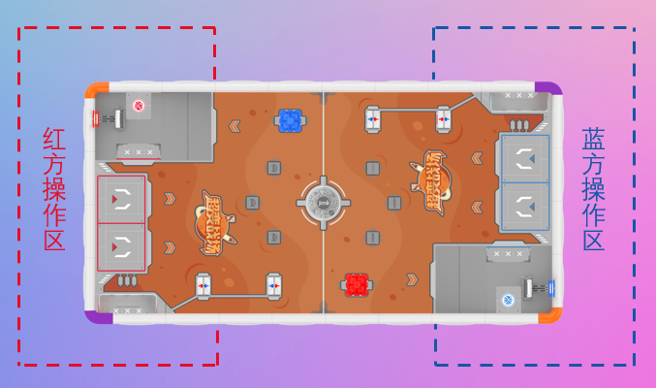
参赛选手站位图
8.3.3 参赛队伍需在己方场次比赛开始前至少5分钟到达对应比赛场地，若在比赛开始后5分钟（以到场队伍做好赛前准备开始计时），另一方队伍的两位参赛选手因迟到、检录不通过等原因仍未到达比赛场地，裁判可判未到场队伍该局为负，双方队伍信号发射成功次数、有效信号碎片个数+能量阀门开启个数之和、有效信号方舱个数、有效信号方舱点数均为0。
8.3.4 在单局比赛中，若参赛双方因迟到、检录不通过等原因均未在规定时间内到场，则两队都被直接判负。
若在预赛阶段，参赛双方该局的积分均为0，双方信号发射成功次数、有效信号碎片个数+能量阀门开启个数之和、有效信号方舱个数、有效信号方舱点数均为0；若在淘汰赛阶段，参赛双方均不可晋级下一轮比赛，空出的晋级名额将根据预赛结束后未进入淘汰赛的队伍成绩排名，由高到低进行候补。
8.3.5 在单局比赛中，若某方队伍中的某位队友因迟到、检录不通过等原因未能在比赛规定时间内到达比赛场地，缺席一方的队友向裁判申请后可进行1 VS 1或 1 VS 2比赛。
8.3.6 在三局两胜比赛中，首局比赛因迟到、检录不通过等原因未能上场比赛的队伍成员在第二局比赛开始前的规定时间内到场且机器人检录通过，则可参加剩余比赛，后续比赛亦然。
8.3.7 若在三局两胜比赛中的某一局或两局比赛中双方因迟到、检录不通过等原因都被判负， 剩余比赛中双方各胜一场（剩余两场比赛时）或平局（剩余一场比赛时），则按照三局比赛的信号发射成功总次数大的队伍获胜、有效信号碎片总个数+能量阀门开启总个数之和大的队伍获胜、有效信号方舱总个数大的队伍获胜、有效信号方舱总点数大的队伍获胜的顺序决出胜负。
8.3.8 若参赛队伍在一局比赛的过程中弃赛，弃赛队伍已获得的成绩将被保留，对手将继续比赛，直至比赛结束，弃赛队伍需在比赛结束确认好成绩后方可离场。
8.3.9 参赛队伍需遵循赛事精神，不得做出争吵或辱骂他人、发生肢体冲突、盗窃、破坏其他队伍机器人或其他物品、不遵守比赛场馆行为准则等不文明行为，否则将由裁判委员会共同商讨，可作出取消比赛资格的处罚。
8.3.10 参赛队伍需具备安全意识，不得做出威胁己方队伍及其他人员安全的行为，包含但不仅限于违规使用排插、使用明火、携带不安全物品进入比赛场馆等行为。
8.3.11 在比赛进行中，队伍指导老师及随队人员不得进入比赛场地，不得在场外以任何形式干扰场上比赛，若出现指导老师及随队人员指导队伍比赛、干扰其他队伍比赛等行为，裁判有权作出警告、取消比赛资格等判罚；若参赛选手在比赛中或三局两胜比赛的间隙，未经裁判允许的情况下，私自与指导老师或随队人员联系，将被取消比赛资格。
8.3.12 顶撞辱骂裁判、对裁判进行人格侮辱将被取消比赛资格。
8.3.13 每位选手限参加一个赛项一个组别的比赛，严禁重复、虚假报名、擅自更换参赛选手，一经发现或被举报，验证属实后，将被取消比赛资格。
8.3.14 参赛选手与指导老师的年龄需符合参赛要求，若有不符合要求者，一经发现或被举报，验证属实后，将被取消比赛资格。

8.4 胜负判定规则
单局比赛胜负判定标准（按以下优先级判断）：
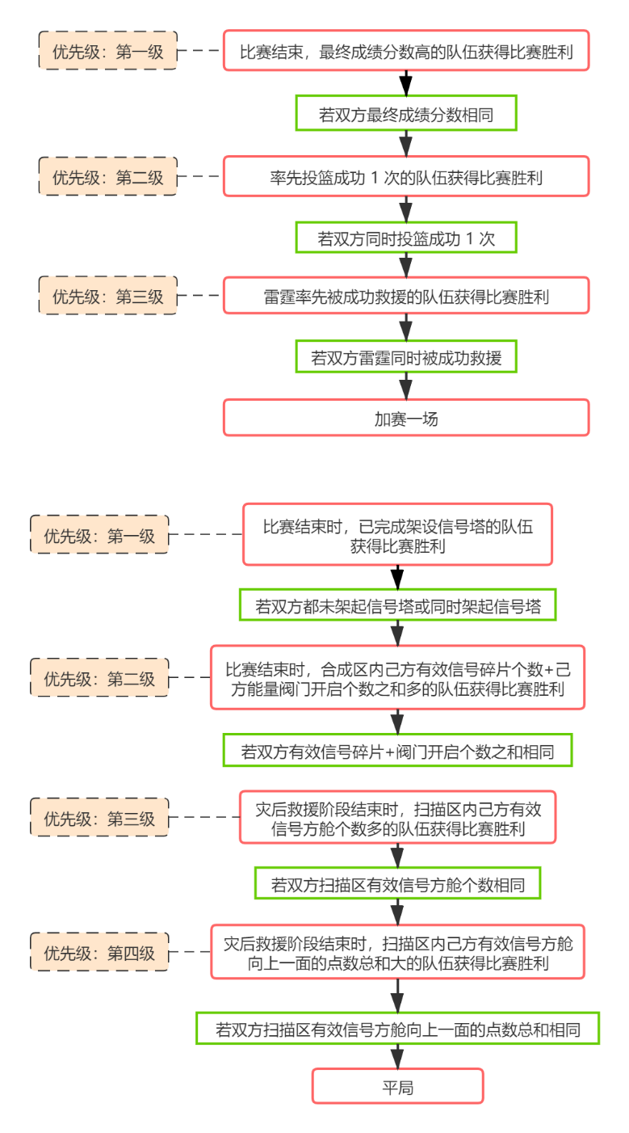
单局比赛胜负判定标准里的第二优先级：比赛结束时，合成区内己方有效信号碎片个数+己方能量阀门开启个数之和多的队伍获得比赛胜利。其中己方能量阀门开启个数是指在比赛结束后处于最终静止状态的己方能量阀门开启个数，与比赛过程中开启了多少次己方阀门无关。

8.5 违规处罚说明
8.5.1 警告：是指对将要发生违规行为或不影响比赛公平性的违规的口头制止，警示相关人员该行为会违反规则。
8.5.2 黄牌：是指某方参赛选手或相关人员的行为对当场比赛的公平性造成一定影响的行为，将受到黄牌的处罚。同一场次同一队伍累计获得5张黄牌升级为一张红牌。
8.5.3 红牌：是指某方参赛选手或相关人员的行为对当场比赛的公平性造成严重影响的行为，将受到红牌的处罚，获得一张红牌的队伍须将己方两台机器人移出场外,另一方队伍可继续比赛直至比赛结束。
8.5.4被直接判负：在比赛过程中，参赛队伍因违规等原因被直接判负，则被直接判负一方队伍本局的已产生成绩作废，信号发射成功次数、有效信号碎片个数+能量阀门开启个数之和、有效信号方舱个数、有效信号方舱点数均为0，而获胜一方队伍本局已产生的成绩作保留处理，比赛提前结束。
8.5.5 取消比赛资格：严重违反安全规则或者严重违背比赛精神等行为，该参赛队伍将失去继续参加本次比赛的机会和评奖资格，所有的比赛成绩作废。若在比赛过程中，一方队伍被取消比赛资格，比赛提前结束，另一方队伍已产生的成绩作保留处理。

8.6 异常状态
8.6.1 重赛：主要原因可能是现场工作人员、系统、现场控制或场地本身的失误，或由于不可抗力导致比赛中断，经核实与商议后，由裁判长慎重决定是否重赛。由于任何一方机器人故障（包括但不限于机械或电子或软件或通讯失败等）、操作失误或电池电量不足造成的比赛中断甚至终止，都不会进行重赛。
8.6.2 弃赛：选手应具有积极备赛的竞赛精神，如因自身原因或不可抗力因素未能参加当场场次的比赛，需到现场签字确认或以其他方式告知主办方。

8.7 队伍申诉
8.7.1 比赛结束后，若参赛选手对比赛成绩有异议，当局裁判必要的解释无效后，队长可在计分表备注栏上描述争议点所在，然后参赛选手到服务台进行登记说明，此阶段赛事结束后，裁判委员会会对申诉进行反馈。
8.7.2 申诉要求：队伍申诉应按照规定的流程，在相应场次比赛结束后（以计分表上记录的比赛结束时间为准）的10分钟内提出，未能在赛后10分钟内到服务台提交的申诉，将被视为无效申诉且不予受理。
8.7.3 主办方不接受指导老师或随队人员的申诉，裁判委员会有权在回避指导老师、随队人员的环境下和申诉选手进行沟通。
8.7.4 由于视频及图片拍摄角度等问题，在处理申述过程中，裁判委员会不会参考任何人提供的比赛视频及图片。

9.比赛赛制
赛制根据赛事活动具体规模及时间而定，具体安排请查阅主办方于赛前输出的赛事秩序册。
若比赛为三局两胜赛制，两局比赛之间间隔时间为5分钟（从双方队伍签字完成上一局比赛确认后裁判宣布准备下一局比赛后开始计时），参赛选手可维修机器人、可更换机器人电池。

10.赛事整体流程
具体时间及流程安排以主办方于赛前输出的赛事秩序册等通知为准。

11.奖项设置
根据赛事活动具体情况而定，具体情况请查阅主办方于赛前输出的赛事秩序册。

赛事规则最终解释权归本届竞赛主办方所有。

